МИНОБРНАУКИ РОССИИ

Федеральное государственное бюджетное образовательное учреждение высшего образования

НИЖЕГОРОДСКИЙ ГОСУДАРСТВЕННЫЙ ТЕХНИЧЕСКИЙ
УНИВЕРСИТЕТ им. Р.Е.АЛЕКСЕЕВА

Институт радиоэлектроники и информационных технологий
Кафедра информатики и систем управления

Лабораторной работы № 2
(наименование темы проекта или работы)

ПОЯСНИТЕЛЬНАЯ ЗАПИСКА
к ОТЧЕТУ по лабораторной работе
по дисциплине
Информатика и компьютерные технологии
(наименование дисциплины)

РУКОВОДИТЕЛЬ:
________________ ______Савкин А.Е.__ _
(подпись) (фамилия, и.,о.)

СТУДЕНТ:
________________ Пасынкова Е.С.
(подпись) (фамилия, и.,о.)

25 - ПОз
(шифр группы)

Работа защищена «___» ____________
С оценкой ________________________

Задание к выполнению лабораторной работы № 2

Задание на лабораторную работу:
Создание веб-сайта с использованием технологий HTML, CSS, JS
Цель работы:
Научиться создавать веб-сайты.
Ход работы:
Концепция
Работа над сайтом начинается с продумывания основной концепции и темы сайта. Мной была выбрана тема сайта место моей работы, я решила сделать простой и понятный аналог без лишней информации, только нужное и важное.
Основная страница
После того, как сформулирована концепция сайта, началась работа по созданию главной страницы, которая будет встречать посетителя сайта первой, поэтому уже на этом этапе была продумана навигация по сайту. Также на этапе создания главной страницы был создан основной дизайн и стиль сайта. Были сделаны простые и привлекательные анимации, но при этом не отвлекающие от внешнего вида. Основная и важная информация была расположена на этой странице с примерами направлений, нашими преимуществами и немного информации о нашем IT-CUBE.
Страница направлений
Вторая страница – простое и понятное отображение направлений. Ничего лишнего, только сами направления и их описания. Так же добавила простенькую фильтрацию через кнопки.
Страница с новостями
В качестве третей страницы была создана страница с новостями. На ней были размещены выдуманные новостные сводки, которые кратко оповещают посетителя сайта о положении дел в нашем кубе. Новости расположены очень удобно и имеют минималистичный дизайн. На раз показывает 5 новостей, чтобы переключить на другие внизу есть удобные и понятные кнопки для переключения на следующие и предыдущие
Вывод:
В этой лабораторной работе мы научились проектировать и создавать веб-сайты при помощи HTML, CSS и JS.

Структура проекта
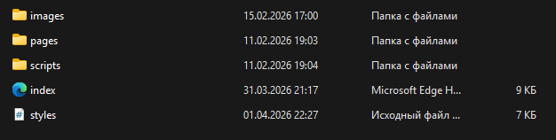
Структура и готовая реализация главной страницы
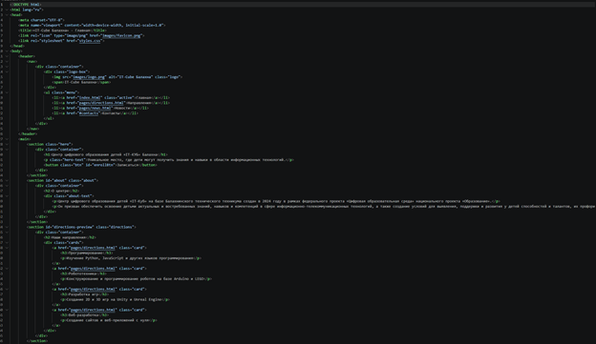 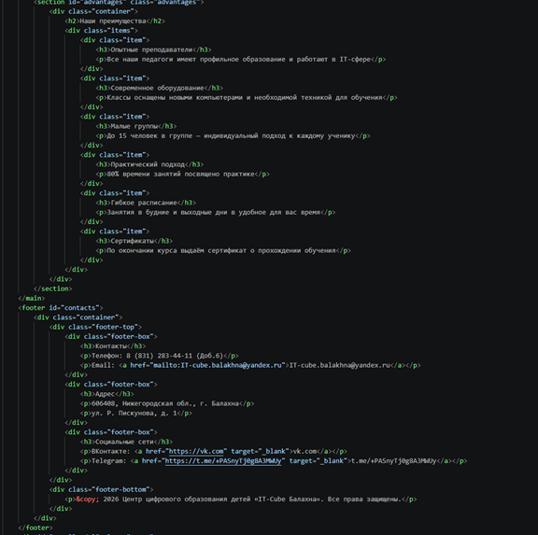
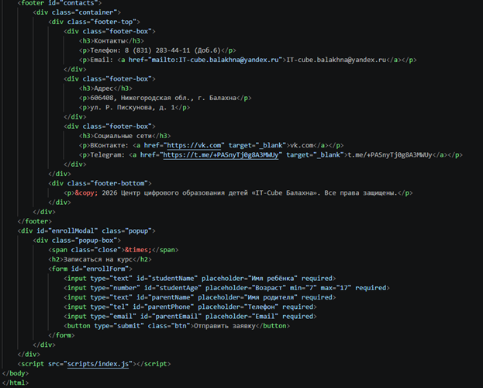

Структура и готовая реализация страницы направлений
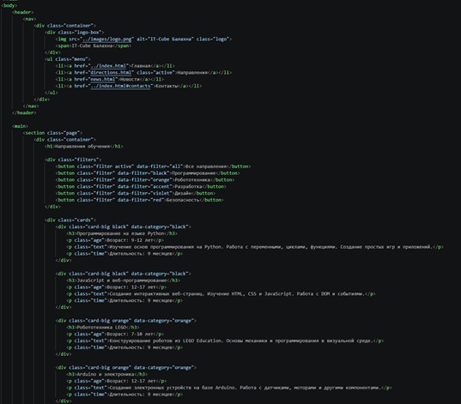
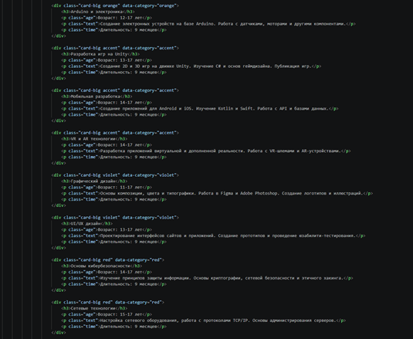
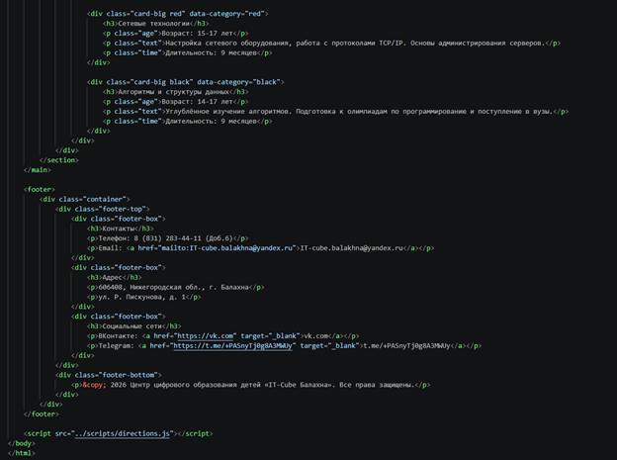
Структура и готовая реализация страницы новостей
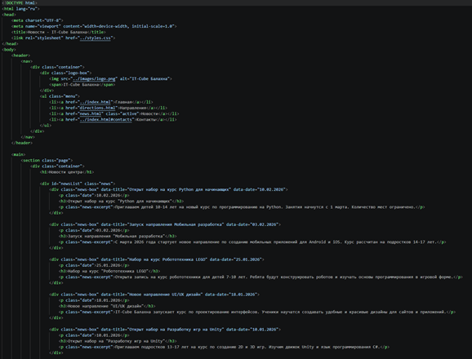
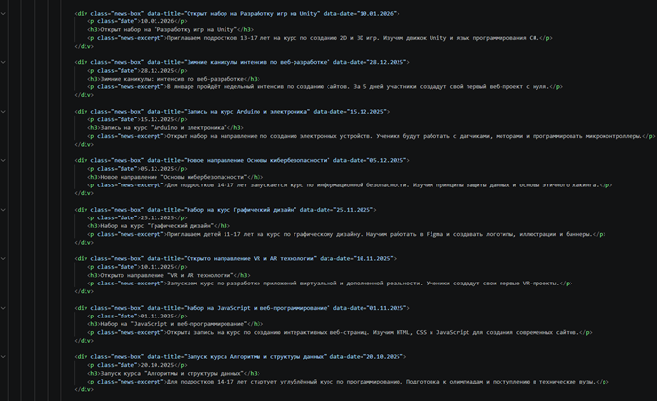
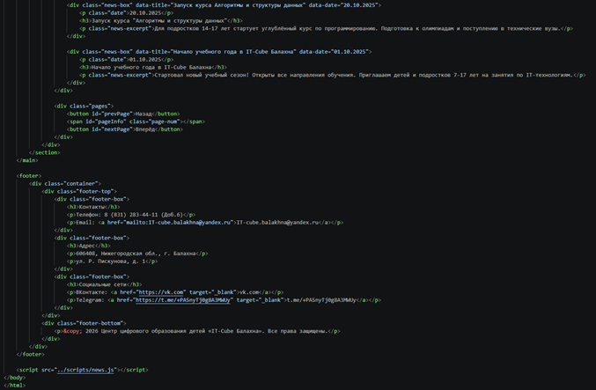

Во всем проекте использовалось мало картинок – логотип и favicon
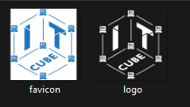
Так же были разработаны стили для всех страниц
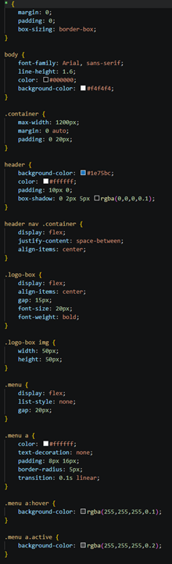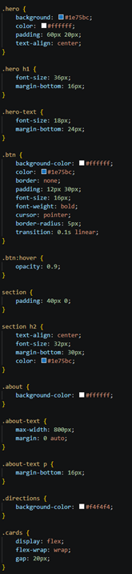
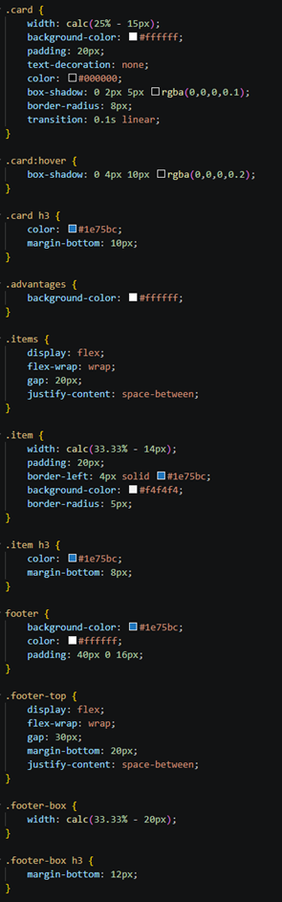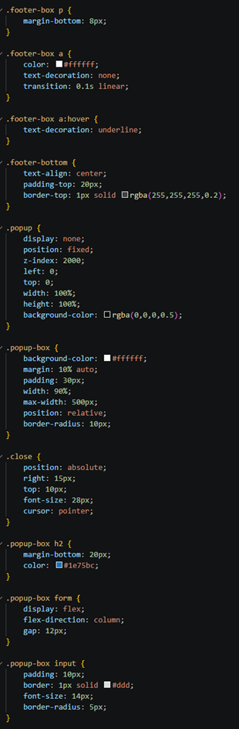
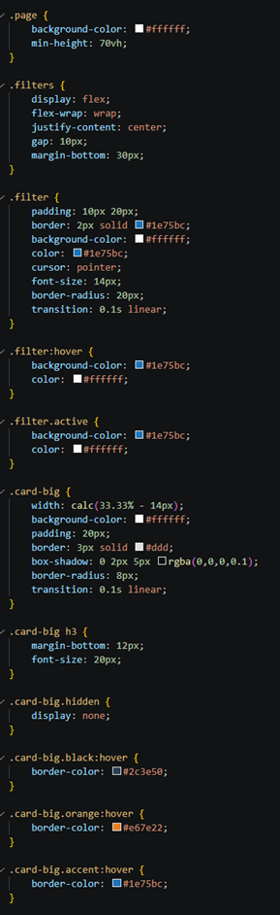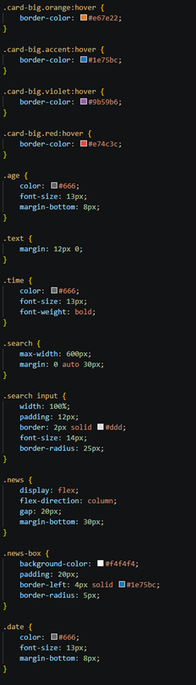
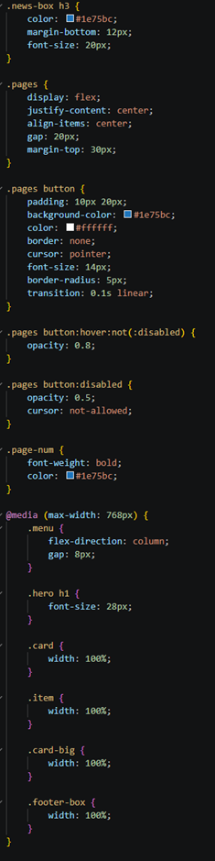
Были написаны скрипты. Для каждой страницы свой скрипт. В каждом скрипте указала что и за что отвечает там, где я посчитала нужным.
Скрипт главной страницы
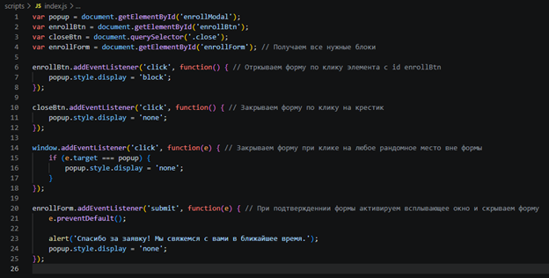
Скрипт направлений
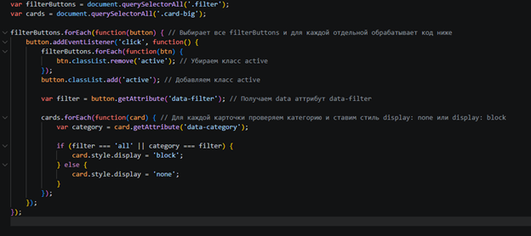

Скрипт новостей
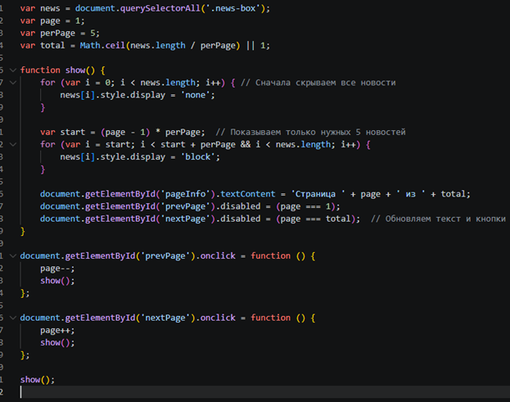
Внешний вид главной страницы
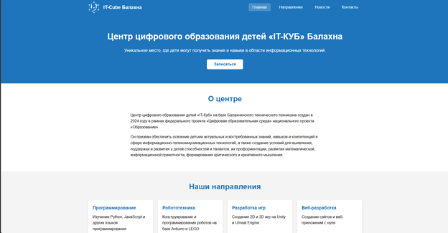
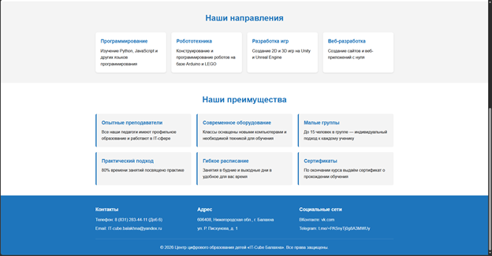

Внешний вид страницы направлений
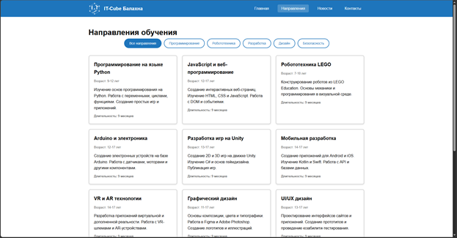
С выбранным фильтром
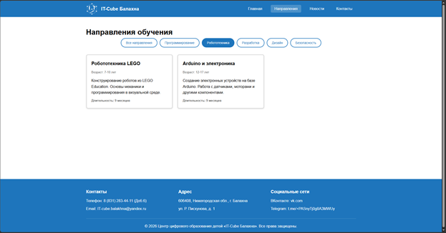

Внешний вид страницы новостей
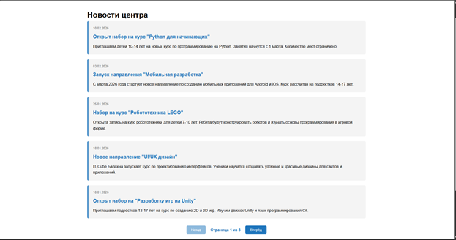
Последняя страница
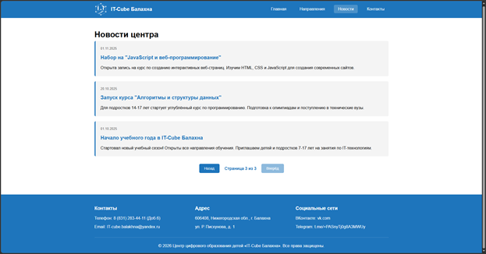

Форма записи на курс
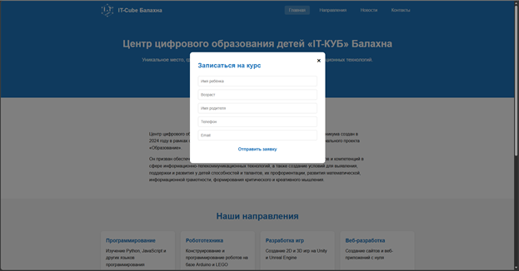
Всплывающее окно
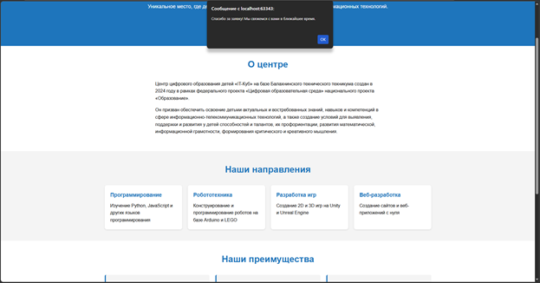
Вывод: научилась создавать сайты с использованием HTML, CSS и JavaScript.

